RELATÓRIO – INSURMINDS DESAFIO 4
Agente Inteligente para Interpretação e Auditoria de Arquivos CSV e Notas Fiscais
Equipe: JL
Integrantes
Nome | E-mail | Telefone
Leonardo Pereira | ligueproleo@gmail.com | +55 11 98479-6122
João Cardoso | jpscardoso@ufpa.br | +55 91 98273-6292
Github https://github.com/jpscard/InsurMinds/tree/main/Desafio_4
Aplicação https://insurminds-k2jblmjyqfkstptsror6bd.streamlit.app/

1. FRAMEWORK E STACK TECNOLÓGICA ESCOLHIDA
Para atender aos requisitos de interpretação em linguagem natural, precisão quantitativa e geração dinâmica de visualizações, a solução foi construída utilizando o ecossistema líder no desenvolvimento de agentes autônomos e IA generativa:
Componente | Tecnologia / Versão | Justificativa e Papel na Solução
Framework de Agentes | LangChain (langchain-experimental) | Orquestração do ciclo ReAct (Reasoning + Acting) e toolkit DataFrame Agent para geração e execução determinística de código Python.
Modelo de Linguagem (LLM) | Google Gemini (2.0-Flash / 1.5-Flash) | Modelo com suporte nativo a chamadas de ferramentas, ampla janela de contexto e alta velocidade de resposta com custo reduzido.
Interface de Usuário | Streamlit | Interface web reativa e componentizada, ideal para prototipação e entrega analítica corporativa com controle de sessão.
Processamento de Dados | Pandas & NumPy | Manipulação relacional mestre-detalhes, limpeza de dados heterogêneos e suporte a números grandes (IDs e Chaves de 44 dígitos).
Visualização Gráfica | Plotly Express & Matplotlib | Geração de gráficos interativos na aplicação e exportação estática de alta densidade em formato vetorial/rasterizado.
Geração de Documentos | python-docx | Compilação automatizada dos insights, gráficos e tabelas selecionados em documento executivo Word (.docx).
Resiliência | Tenacity | Controle de retentativas (retry pattern) e failover automático de modelos em caso de indisponibilidade de endpoints da API.

2. ARQUITETURA DA SOLUÇÃO
A solução foi concebida sob uma arquitetura em camadas, garantindo baixo acoplamento, alta modularidade e desacoplamento entre a lógica de processamento de arquivos, a inteligência dos agentes e a interface de visualização:
• Camada de Ingestão e Pré-processamento (utils/processing.py): Responsável por descompactar arquivos (.ZIP), identificar automaticamente delimitadores (vírgula ou ponto-e-vírgula), codificações de caracteres (UTF-8, Latin-1) e realizar a junção relacional (merge) entre tabelas de Cabeçalho e Itens utilizando chaves primárias e estrangeiras.
• Camada de Orquestração e Agentes (utils/agent_utils.py & utils/callbacks.py): Gerencia a instanciação dos agentes, implementa o mecanismo de failover automático entre modelos Gemini (2.0-flash / 1.5-flash / Pro), intercepta e recupera saídas livres de parsing e captura gráficos gerados pelo Matplotlib diretamente na memória.
• Camada de Apresentação e Interação (app.py & tabs/): Interface Streamlit dividida em 5 módulos: Consulta em Linguagem Natural, Insights Automáticos de Negócio, Painel Gerencial (Dashboard), Auditoria e Conformidade Fiscal e Montador de Relatório Executivo.
• Camada de Persistência e Exportação: Gerencia o estado da sessão do usuário (st.session_state), permitindo que qualquer insight, gráfico ou tabela gerada seja 'pinada' e compilada em um documento executivo formal (.docx).

3. DESCRIÇÃO DOS AGENTES DESENVOLVIDOS
A solução emprega três instâncias especializadas de agentes autônomos para atender aos diferentes perfis de consulta e análise:

Agente 1: Especialista em Análise de Dados e Consultas Ad-hoc (Q&A)
Operando na aba 'Consulta em Linguagem Natural', este agente recebe perguntas abertas em linguagem natural do usuário. Utilizando o protocolo ReAct (Reasoning + Acting), ele analisa o esquema do DataFrame, formula hipóteses, gera código Python com a biblioteca Pandas, executa o código em um ambiente restrito, valida os resultados e retorna respostas explicativas estruturadas em Tabelas Markdown ou gráficos visuais.

Agente 2: Analista Automático de Negócios (Insights de IA)
Especializado na execução em lote de uma bateria com 10 indicadores fundamentais de negócio e conformidade. Equipado com políticas de retentativa (tenacity retry) e tratamento de erros de conversão, este agente assegura a entrega de um diagnóstico financeiro e operacional instantâneo assim que o arquivo é carregado.

Agente 3: Analista Estratégico de IA (Sumário Executivo)
Atuando na aba 'Montador de Relatório Executivo', este agente analisa o conjunto de dados sob uma ótica macroeconômica e estratégica. Sua função é sintetizar em 2 a 3 bullet points formais os principais destaques de faturamento, concentração de clientes, produtos líderes e eventuais anomalias fiscais.

4. FLUXO DE FUNCIONAMENTO DA APLICAÇÃO
O ciclo operacional da aplicação segue um fluxo linear e intuitivo dividido em 6 etapas:
Etapa 1 – Carga dos Dados (Interface A): O usuário realiza o upload do arquivo compactado (.ZIP) contendo múltiplos CSVs ou seleciona arquivos CSVs individuais (Cabeçalho e Itens).
Etapa 2 – Reconhecimento e Fusão Relacional: O sistema detecta a codificação, formata tipos numéricos (preservando chaves de 44 dígitos como strings para evitar overflow) e realiza o merge automático das tabelas.
Etapa 3 – Configuração de Credenciais: O usuário informa ou carrega a chave da API do Google Gemini e seleciona o modelo preferido no painel lateral.
Etapa 4 – Consulta e Diagnóstico Multimodal: O usuário interage com as abas de Consulta Q&A (perguntas livres), Insights Automáticos (bateria de 10 perguntas), Dashboard Gerencial e Auditoria Fiscal.
Etapa 5 – Curadoria de Itens Analíticos: Durante a navegação, o usuário clica no botão 'Adicionar ao Relatório' em qualquer insight, tabela ou gráfico que deseje incluir no documento formal.
Etapa 6 – Síntese Executiva e Exportação Word: Na aba de Relatório, o usuário aciona a geração do Sumário Executivo com IA e realiza o download do relatório completo compilado em formato .docx.

5. PERGUNTAS REALIZADAS E RESPECTIVAS RESPOSTAS
Abaixo são detalhadas 5 consultas executadas diretamente pelo agente sobre a base oficial de dados fiscais (202401_NFs.zip), demonstrando a explicabilidade do raciocínio e o retorno estruturado em tabelas e gráficos:

Consulta 1: Indicadores Globais de Faturamento e Documentos
Pergunta do Usuário: "Qual foi o faturamento total acumulado, o total de notas fiscais emitidas e o ticket médio por nota no período?"
Raciocínio e Execução: O agente agrupou os registros pela chave de acesso única para somar o valor total das notas fiscais e calcular a média ponderada por documento fiscal.
Resposta Final Estruturada:
• Faturamento Total: R$ 3.371.754,84
• Total de Notas Fiscais Emitidas: 100 notas únicas
• Total de Itens Comercializados: 565 itens
• Ticket Médio por Nota Fiscal: R$ 33.717,55

Consulta 2: Ranking dos 5 Maiores Clientes (Tabela Estruturada)
Pergunta do Usuário: "Quais foram os 5 maiores clientes em valor total de compras? Apresente em formato de tabela ordenada."
Raciocínio e Execução: O agente agrupou o DataFrame pela coluna 'nome_destinatario', somou os valores da coluna 'valor_total' e ordenou os resultados de forma decrescente.
Posição | Cliente / Razão Social do Destinatário | Faturamento Total (R$)
1º | INSTITUTO DE TECNOLOGIA EM FÁRMACOS | R$ 1.293.018,75
2º | UNIVERSIDADE FEDERAL DO RIO GRANDE - FURG | R$ 726.081,60
3º | DEPT. NACIONAL DE OBRAS CONTRA AS SECAS | R$ 330.000,00
4º | FUNDO NACIONAL DE DESENVOLVIMENTO DA EDUCAÇÃO | R$ 296.111,21
5º | HOSPITAL MILITAR DE ÁREA DE CAMPO GRANDE | R$ 122.202,60

Consulta 3: Top 5 Produtos por Faturamento e Volume
Pergunta do Usuário: "Quais são os 5 produtos com maior faturamento e qual a quantidade física comercializada de cada um?"
Raciocínio e Execução: O agente agrupou os dados pela descrição do produto, totalizando a soma financeira de faturamento e a soma de unidades físicas vendidas.
Posição | Descrição do Produto / Serviço | Faturamento Total | Qtd. Comercializada
1º | HGC 4 Branco/Branco-300-CP | R$ 985.050,00 | 33.000 un
2º | INFUSOMAT COMPACT 100 240V | R$ 726.081,60 | 240 un
3º | RETROESCAVADEIRA XC870BR-I SKD C/ TRANSMISSÃO XCMG | R$ 330.000,00 | 1 un
4º | HGC 1 Cinza Opaco/Creme Opaco-125-CP | R$ 307.368,75 | 8.125 un
5º | REFRIGERADOR CONSUL CRB36AB 1 PORTA BRANCO 300L | R$ 82.265,75 | 35 un

Consulta 4: Distribuição por Estado (UF) com Geração de Gráfico
Pergunta do Usuário: "Qual é a distribuição do faturamento por estado (UF do destinatário)? Apresente uma tabela e gere um gráfico de barras comparativo."
Raciocínio e Execução: O agente agrupou os valores por UF de destino, calculou a participação percentual de cada estado e plotou o gráfico correspondente.
UF Destino | Faturamento Total (R$) | Participação (%)
RJ | R$ 1.423.891,07 | 42,23%
RS | R$ 790.416,90 | 23,44%
DF | R$ 415.042,85 | 12,31%
CE | R$ 330.293,86 | 9,80%
MS | R$ 123.481,50 | 3,66%
Demais UFs | R$ 288.628,66 | 8,56%

Consulta 5: Auditoria Fiscal de Operações por CFOP
Pergunta do Usuário: "Quais são as principais operações fiscais (CFOPs) registradas na base de dados por volume financeiro?"
Raciocínio e Execução: O agente analisou a coluna CFOP, associou a descrição tributária regulatória e ordenou por faturamento acumulado.
CFOP | Natureza da Operação Fiscal | Faturamento Total (R$) | Qtd. de Itens
6102 | Venda de mercadoria adquirida de terceiros (Interestadual) | R$ 1.450.121,73 | 24 itens
2949 | Outra entrada de mercadoria ou prestação não especificada | R$ 726.604,10 | 2 itens
6118 | Venda de produção própria entregue a terceiro | R$ 330.000,00 | 1 item
6117 | Venda de mercadoria de terceiros originada de encomenda | R$ 292.486,11 | 44 itens
5102 | Venda de mercadoria adquirida de terceiros (Interna) | R$ 100.082,51 | 50 itens

6. DEMONSTRAÇÃO VISUAL DAS TELAS DA APLICAÇÃO

Interface A: Carga e Integração de Dados
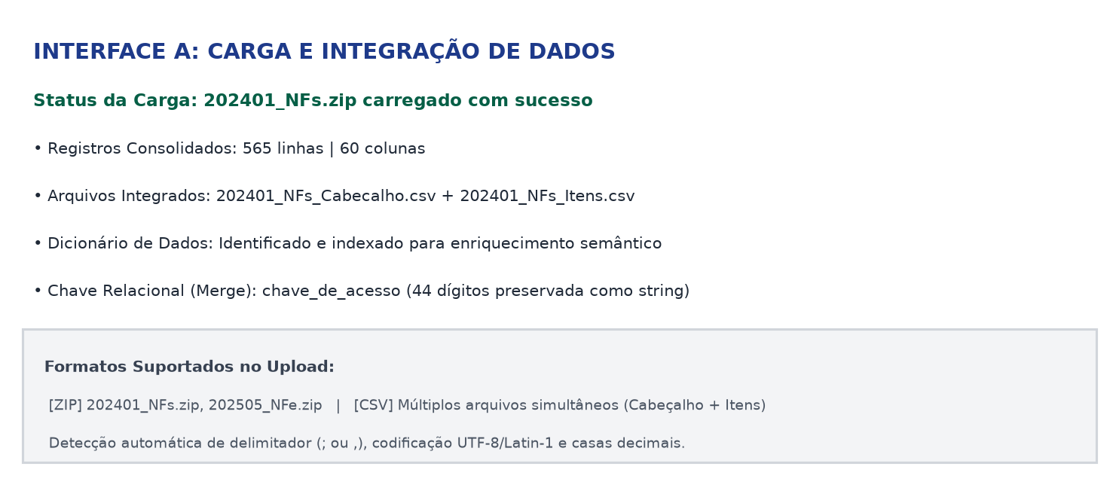
Figura 1: Interface de upload, detecção de formato e consolidação relacional de dados fiscais.

Aba 1: Consulta em Linguagem Natural (Agente Q&A)
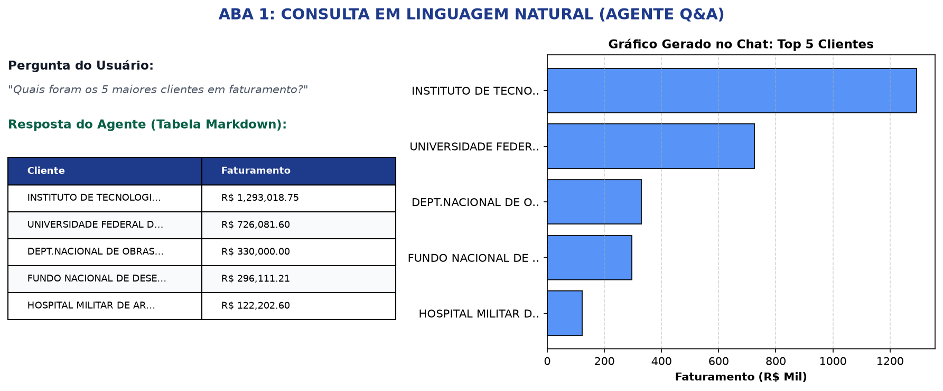
Figura 2: Agente Q&A com raciocínio ReAct, resposta em tabela estruturada e gráfico gerado dinamicamente.

Aba 2: Insights Automáticos de Negócio
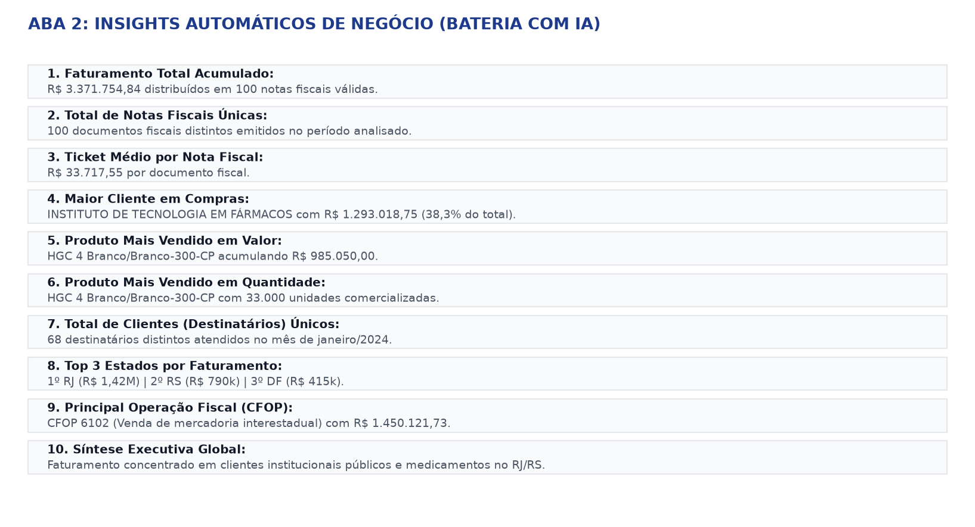
Figura 3: Bateria automatizada de 10 indicadores de negócio essenciais com retentativas e IA.

Aba 3: Painel Gerencial / Dashboard
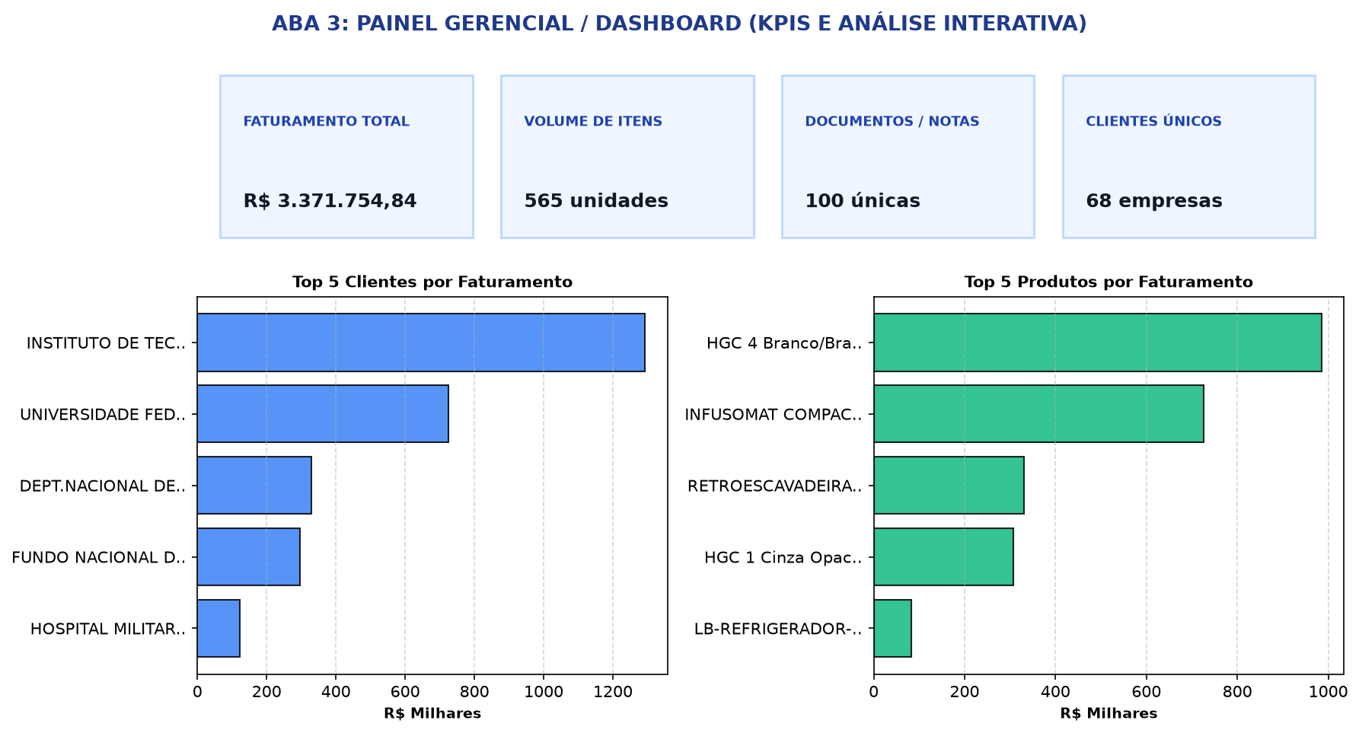
Figura 4: Painel analítico com KPIs globais, rankings Top 10 Clientes e Produtos e análise temporal.

Aba 4: Auditoria e Conformidade Fiscal
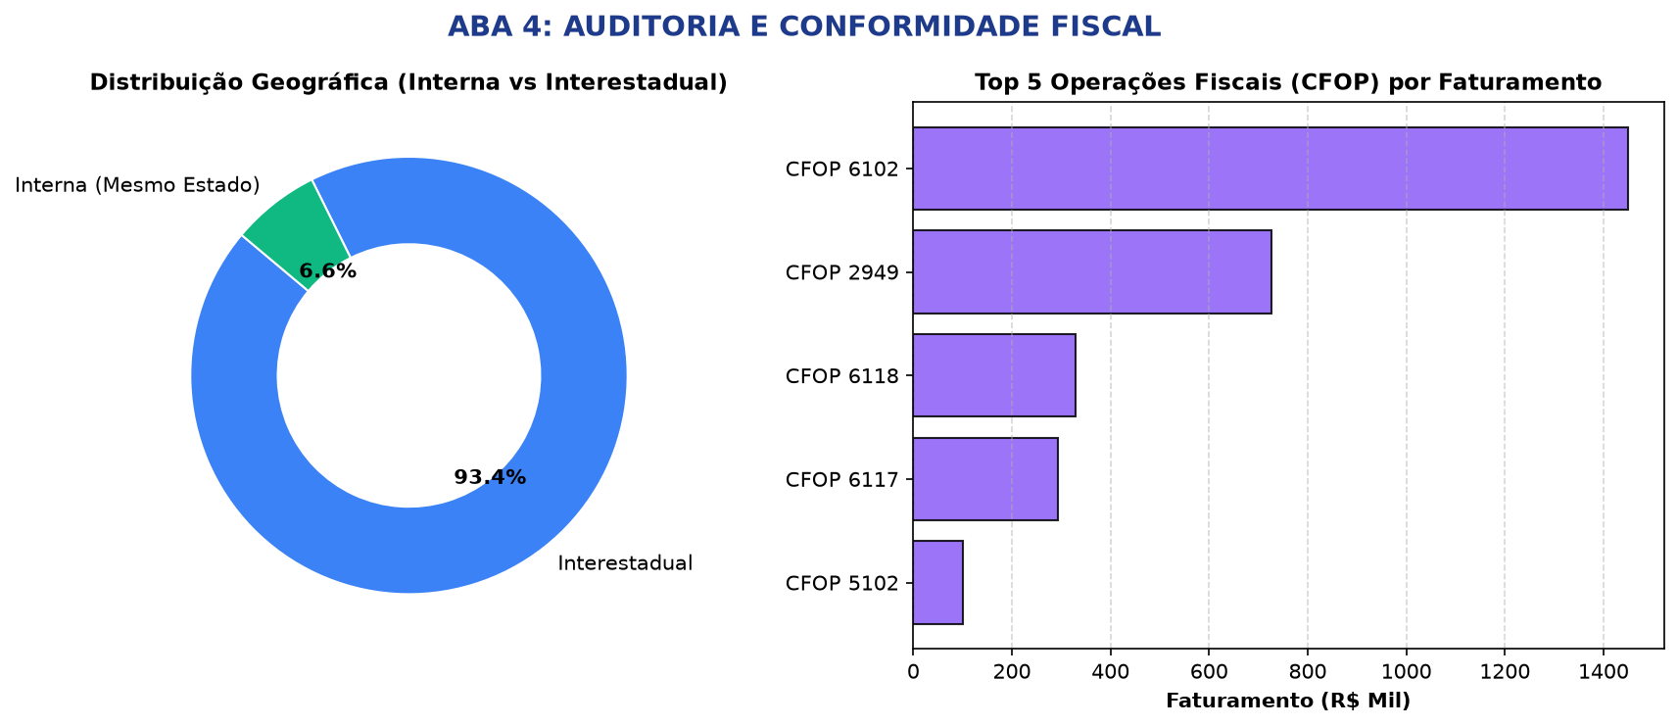
Figura 5: Painel de auditoria fiscal com consistência de valores, distribuição geográfica e CFOPs.

Aba 5: Montador de Relatório Executivo
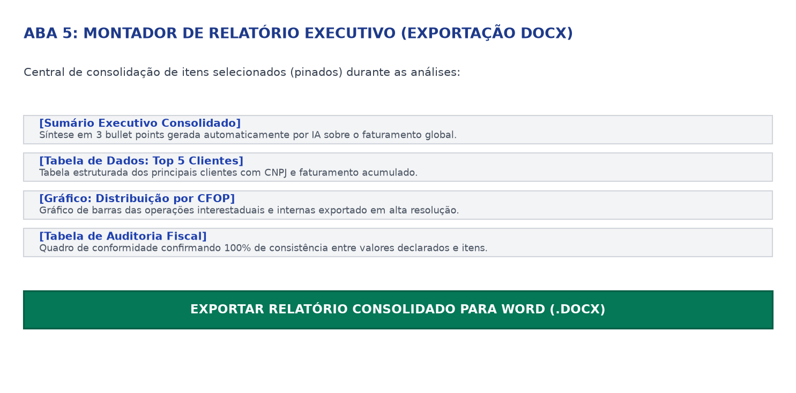
Figura 6: Central de montagem, sumário executivo com IA e exportação consolidada para Word (.docx).

